烟台大学毕业论文（设计）开题报告
课题名称 | 基于Python和JavaWeb的数据获取数据整理数据展示数据预测系统
学生姓名 | 王志扬 | 学号 | 201558503236 |  | 专业 | 软件工程
课题来源 | 学生自拟 | 指导教师 |  | 郭艳燕 | 职称 | 讲师
- 研究的背景、目的和意义
1.1研究意义
随着网络技术的不断发展和网络传输技术的更新换代，大数据获取及应用逐渐推到风口浪尖。数据越来越“值钱”，越来越多的人也意识到数据的重要性，我们所常见的数据大多是海量的非结构化的数据，这海量的数据不能说是没有价值，而恰可比作是“贫矿”，它需要我们来挖掘出来，通过有效的分析手段分析方法，提炼归类整合出其中有价值的“矿藏”将其模型化结构化显得尤为重要。我们可以从中获取到有用的东西为我所用，亦能清楚的发现社会热点发现生活规律并对其发展最初预测。“No data, no learning. No data, no intelligence. Data is the blood. ”，机器学习和统计分析永远也不会离开数据，离开有价值结构化的数据。
从实现技术层面看，本次选题采用的是时下大热的Python爬虫技术来获取数据并对数据简易处理，通过JavaWeb来展示分析预测数据。众所周知，Python是更注重可读性和效率的语言，尤其是相较JAVA ,C ,PHP等语言，同样，Python更是易于学习，通过少量的代码构建出更多的功能，当然最主要的是：Python拥有最成熟的程序包资源，这使得在爬虫获取数据并整理数据更方便更简洁。同样在商业应用中，Python的应用也越来越广，学习Python并将其用精对深处IT行业的我们至关重要。在另一方面，本项目展示形式是使用JavaWeb的的形式，不难理解，当前JSP(java),.net(C#),PHP 技术素来是Web项目设计的三大主流语言，在我认为，Java拥有足够多的成熟的开源框架，技术上没有瓶颈和局限性，可以基于maven进行模块化的开发等优势毋庸置疑是做web项目的首选。
IT行业技术实在不断更迭换代的这要求我们要通过不断的学习来增强自己的开发能力，本次毕业设计中数据展示数据分析数据预测中用到的所有技术都是近几年刚兴起成熟的技术:后台方面本次项目采用SpringBoot框架，并配合其官方推荐的 Spring-data-jpa来管理数据库资源；前端用Vue（Vue,Vue Router，Vuex）作为框架核心，辅以httpVueLoader(离线解析Vue实现离线开发),Seajs(实现模块化开发)，Axios(请求后台资源实现前后端完全分离开发)等Js核心框架，UI界面采用ElementUI+V-Charts（百度发布的E-Charts的Vue版）库实现统一的界面风格。以上所用到的技术均是当前企业级开发的代表技术，通过学习和应用这些新技术可以快速有效的提高我们的开发水平和掌握当前的先进前沿技术。
1.2国内外研究现状、水平和发展趋势。
如上研究意义所述，在当今数据爆发增长的时代，移动终端和移动互联网的出现，使数据超出人们想象的快速增长。世界上也越来越多的国家和组织认识到大数据的战略意义和应用价值，在国家层面上也开始部署和发展大数据战略。在企业层面，也有越来越多的企业也投入到大数据研发之中，像IBM,,Google惠普,微软,亚马逊,Oracle等知名企业都参与其中。同样从数据中获取研究价值对于学术研究来讲也越来越热。
Python正变得越来越欢迎，Python已被推荐到大学计算机入门课程的编程语言，Python被广泛应用到网络，从简单的个人网站到全世界大型银行的数据挖掘和机器学习，据调查受访的Python开发者中有4/5的人认为Python是他们的主要语言并且其人数在逐年增多，从从事类型来看有一半开发者将其应用于数据科学项目，还有一半开发者用于Web开发相关。（数据来自Python开发者社区）通过数据可知Python开发者正在不多增多是不争事实，这种趋势未来还会保持，在我看来国内形势应该会和社区统计数据趋势基本一致。其实，Python在学术领域非常受欢迎尤其是非计算机专用，在数据为王的时代Python具有其独特的研究价值，在未来朝着更高（开发效率高）更快（运行速率快）更强（功能更强）方向发展的Python或许会更多应用于系统开发而不单纯是学术研究。
Java毋庸置疑到目前为止仍是最主流的开发语言之一，当然在Web开发方面也是最主流的技术之一。基于其跨平台的特性可以说Java无处不在，目前全球有数十亿台服务器运行java用以处理每天上千万的数据，像天猫,苏宁,京东等大部分企业都是选用Java作为语言架构来开发的，整个互联网在不断的发展，Java技术也在不断进步，Java应用会越来越广泛，社会岗位需求仍是供不应求。接下来详述用到的技术研究状况和发展水平：
SpringBoot：
Spring 框架可以说是 Java 开发人员使用的最流行的应用程序开发框架之一。多年来 Spring 框架已变得足够成熟，但在一个新应用中将所有需要的 Spring 组件整合并配置好并不容易。这就催生了SpringBoot框架，SpringBoot使用“习惯优于配置”（项目中存在大量的配置，此外还内置一个习惯性的配置，让你无须手动进行配置）的理念让项目快速运行起来。使用Spring Boot可以自动配置Spring,纯生产应用监控,无代码生产和Xml配置，SpringBoot 不仅让Java开发变的简单有效，更重要的是SpringBoot彻底颠覆了我们对Java开发的认识，让我们第一次有了“原来Java开发可以这么做” 的感觉，大大提高了java后台的开发效率。SpringBoot推出2.0后，也掀起了一阵学习热潮，也有越来越多的开发者尊崇起这套框架。
Spring-data-jpa：
Spring-data-jpa 是Spring在其JPA规范下提供的Repositiory，通过Spring-data-jpa能够方便的在不同的ORM框架之间进行切换而不更改代码，而且其对Repository层的封装很好，大大简化了开发。在SpringBoot框架中使用Spring-data-jpa也越来越成“套路”。
Vue及其组件
Vuejs是众所周知的前端三大框架（NG，React，Vue）之一，Vue提倡渐进式的开发，而这在我看来也是最贴切前端开发的思路，容易入手容易协同，学习成本较低，能够高峰快更灵活的开发迭代。这正是Vue的成功之处，可以说是最具有互联网思维的前端框架了。另一方面对比之前学习的JQuery，极好的避免了dom层非安全性操作，像这种低学习成本高效渐进性的前端框架没有理由不火起来。
ElementUI（饿了么官方发布的UI组件）
对于前端UI界面来说，无疑可以说ElementUI是Vue的好伙伴，ElementUI是一套采用Vue2.0作为基础框架实现的面向企业级应用的组件库，它是基于一致性，反馈，效率，可控基本原则设计的一套扁平化风格的组件，自2016年推出以来越来越受前端开发者欢迎，尤其是使用Vue前端框架的开发者，但就我目前的学习使用来看目前尚且存在许多bug和功能不完善的地方，需要自行解决。
前后端分离原则
前后端分离便是前端专注于试视图(Views)后端专注于后端控制层(Controler)服务层(Service)和数据访问层(Dao)，后台提供一套api接口供前端来请求吗。互联网企业几乎都采用前后端分离的原则，前后端分离也是大势所趋，前后端分离有利于项目的工。工程化开发，也有利于前端工程师和后端工程师各司其职做好自己擅长的工作。本项目完全采用前端通过Axios请求的方式请求后台数据来实现完全的前后端分离，方法是激进的而且还存在一些问题，但绝对web项目开发的大势所趋。

- 国内外文献综述
[1] Magunus LieHetland Python基础教程 人民邮电出版社
[2].李芬 诸志祥 刘盛辉 大数据发展现状及面临问题
[3]林嘉婷 试谈前后端分离及基于前端MVC框架的开发.
[4]李俊丽 基于Linux的Python多线程爬虫程序设计
[5]朱二华 基于Vue.js的Web前端应用研究

- 研究的主要内容和拟采用的研究方法
3.1 基本内容
拟开发的基于Python和JavaWeb的数据获取数据整理数据展示数据预测系统大致分为四个大模块：基于Python的数据获取脚本、基于Java的自动调度模块、基于Java的数据处理模块、JavaWeb前端展示模块，以及若干子模块组成，整个系统设计参见企业生产环境设计，通过github进行版本控制，版本更新迭代，整个系统设计适合linux环境，整体研究思路见如下思维导图。
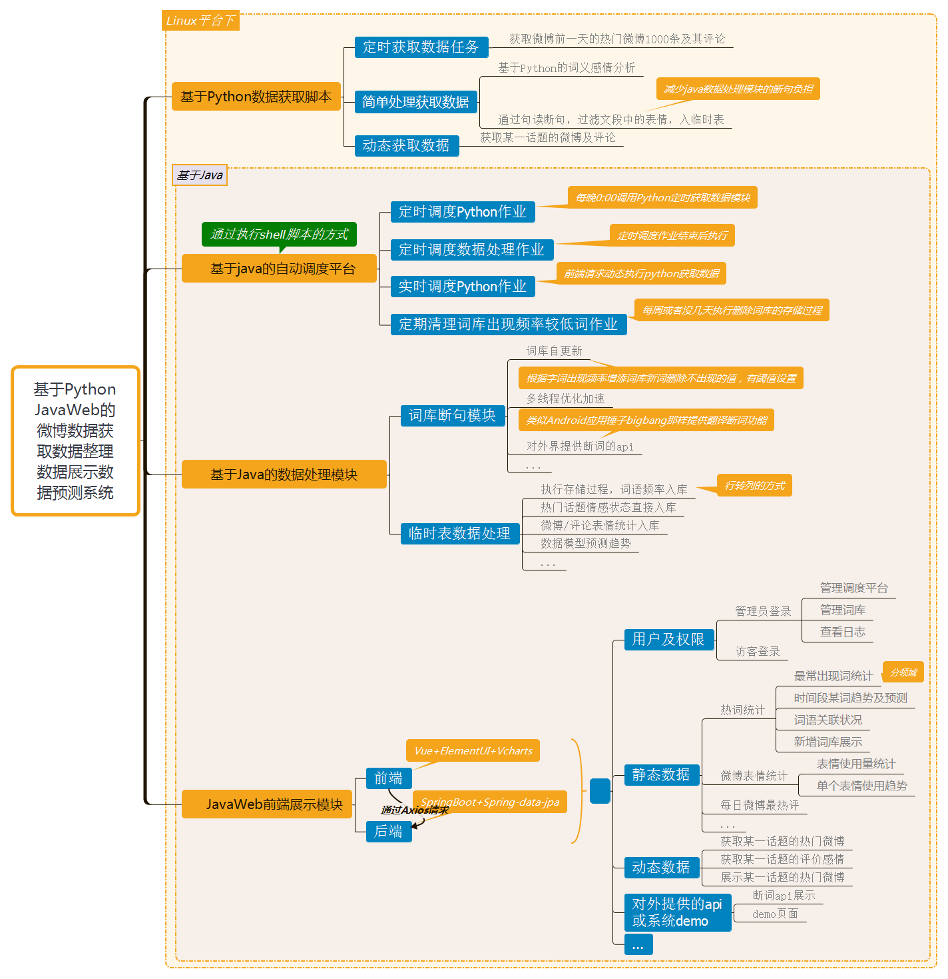
基于Python的数据获取脚本
（1）定时获取前一天的热门话题微博：Python脚本，每天晚上凌晨自动执行获取数据。
（2）简单的数据处理：对获取的微博数据根据句读进行断句，入临时表；过滤出文段中的表情，入临时表；对文段基于Python的感情色彩统计，入临时表。
（3）动态获取数据：前端请求查询，通过调度平台执行，获取某一话题的微博及微博的评论。
基于Java的自动调度平台
（1）定时调度Python作业：每晚0:00调度定时获取任务脚本获取临时数据。
（2）定时调度数据处理作业：前置条件为每日定时调度Python作业完成时执行，对数据进行加工处理。
（3）实时调度Python作业：接收前端请求，条件执行Python动态数据获取。
（4）定期清理词库中不常出现的词：每隔一个月或一周时间清理没有使用到的词库中词，减少匹配时的空间复杂度。
基于Java的数据处理模块
（1）词库断句子模块：通过数据库的词库表对整句进行断句，拟通过多线程和KMP算法来优化速度；对多次出现的词却没有在词库中查询到的“疑似词语”做记录，达到一定的出现次数后将其入词库表，再加上定期清除不常见的词库词语达到词库自优化的目的（类似于大数据中的机器学习）；同时对外界提供断句的api，实现类似Android 锤子Bigbang类似的断句翻译功能。
（2）临时表数据处理：执行存储过程（行专列）每日词语出现频率入表，热门话题情感状态入表，微博/评论表情统计入表，根据数据模型进行预测（拟通过LSTM深度学习模型）。
JavaWeb前端展示模块：
采用前后端分离的设计思想进行设计，前端采用Vue+ElementUI+Vcharts的框架组合，后端采用SpringBoot+Spring data jpa框架，前端通过Axios来请求后台。
- 用户及权限：拟实现管理员登录和游客登录，管理员登陆具备管理调度平台管办理词库查看日志等功能，游客登录仅具备查看信息的功能。
- 静态数据的查看：热词统计，实现最常出现的词列表展示，单个词语的时间变化及趋势预测，词语关联状况，新增词库展示。微博表情统计，包括表情使用量统计，单个表情的使用趋势等功能。每日微博最热屏段子展示。
- 动态数据的查看：拟实现获取某一话题热门微博，获取某一话题评论的感情状况，展示某一话题的热门微博。
- 对外提供的api展示demo：断词api展示，其他页面demo展示。
3.2 基本要求
1、界面方面：采用Vue前端框架做单页面应用，依赖VueRouter实现路由跳转，所有页面均采用ElementUI框架基础组件库，图标均采用V-charts组件库来实现全页面布局风格的统一，提供用户的主题切换。
2、内容方面：JavaWeb项目是传统的C/S架构，整体上遵循MVC的设计框架，前后端完全分离开发，前端实现模块化开发， 基于Java的自动调度平台即相对独立有和Python作业JavaWeb项目相互统一。
3、安全性方面：涉及密码之类的数据统一加密，前后端交互采用Axios请求等。
4、其他：可继续增量开发，以实现更多的功能模块。
关键问题及其解决的方法和措施
1、基于java的自动调度平台Linux下执行存储过程和Python作业：拟通过执行shell脚本形式实现，定时作业拟通过线程的sleep来实现。
2、界面的开发：基于Vue和ElementUI V-charts进行设计。
3、程序的发布：SpringBoot项目既可以通过打Jar包也可以通过打War包形式来发布。
4、版本控制：GitHub作为仓库，用git来进行版本控制。
3.3研究手段
本项目是基于个人在前些时间Java全栈岗实习经验作为基础开发的，开发环境为Linux+Windows双平台，使用到的开发工具（IDE）有IDEA，PyCharm，HbuilderX等，数据库采用Mysql，涉及到的开发语言Python ，Java， Vue（js）等，系统具有较高的研究价值和界面友好性。
在设计过程中，将参照实习时恒丰银行的部分门户网站和其统一监管平台进行设计，参考其开啊发思路，将课题要求的基本功能合理地组织起来，形成友好、高效的交互过程。开发的具体步骤为：
第一步，进行系统的可行性分析，完成系统的需求分析。
第二步，对系统进行概要设计，设计系统的结构图，确定各模块之间的调用关系，设计出结构类图。
第三步，对系统进行详细设计，学习相关技术，确定各模块的算法。
第四步，进行软件编码，实现其各项基本功能。
第五步，系统在真实数据下进行各种测试。
第六步，打包程序到服务器或虚拟机跑几天测试数据。
第五步，完善系统的用户部署和操作说明书，撰写毕业论文。
- 研究进度安排
2019.2.25——2019.3.20：系统的分析阶段，开题
2019.3.21——2019.5.15：系统的设计、实现阶段
2019.5.16——2019.5.31：系统的测试阶段，进一步补充完善
2019.6.1——2019.6.15：论文的撰写和答辩
- 主要参考文献
[1] Magunus LieHetland Python基础教程 人民邮电出版社
[2].李芬 诸志祥 刘盛辉 大数据发展现状及面临问题
[3]林嘉婷 试谈前后端分离及基于前端MVC框架的开发.
[4]李俊丽 基于Linux的Python多线程爬虫程序设计
[5]朱二华 基于Vue.js的Web前端应用研究

指导教师意见：

指导教师签字:

年 月 日
学院领导审核意见：

学院负责人签字：

年 月 日
课题来源：生产实际、教师科研项目、.社会实践、其他（注明具体来源）

